Einschub: MO-Theorie
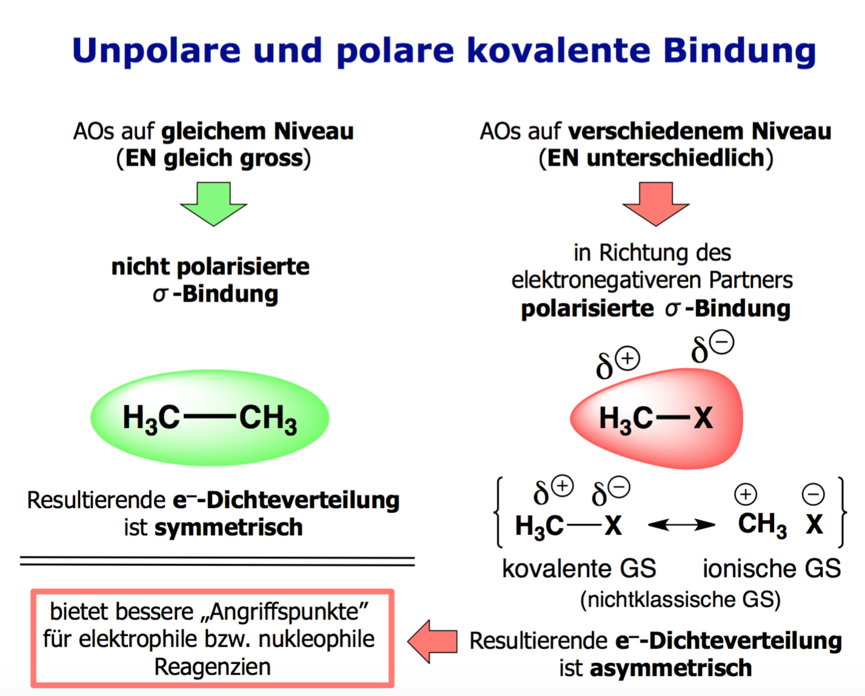
Polare Moleküle sind reaktiver, da sie Angriffspunkte für Elektrophile und Nukleophile darstellen (Dipol). Diese entsteht durch eine asymmetrische Elektronenverteilung. Zudem sind polare Bidnungen schwer homolytisch zu spalten.
Bei einer EN-Differenz von >1.7, entstehen keine kovalente, sondern ionisierte Bindungen, d.h. ein vollständiger Austausch, kein „Teilen“ der Elektronen.
σ-Bindungen sind energetisch tiefer liegend als π-Bindung. Die antibindenden Äquivalente verhalten sich genau umgekehrt: σ* liegen höher als π* (sind jedoch im Grundzustand nicht besetzt).
Einfachbindungen sind folglich auch stärker/stabiler als Doppelbindungen.
Werden Bindungen eingegangen, werden Elektronen nahe der Besetzungsgrenze vertauscht: Ein e- aus dem hochliegenden HOMO des Nukleophils (Lewis-Base) geht in das tief liegende LUMO des Elektrophils (Lewis-Säure) über.
Die wirkenden Kräfte bei der Kollision zweier Teilchen können folgende sein:
- Interaktion zw. HOMO und LUMO: besetzt zieht unbesetzt an.
- WW zw. positiver und negativer Ladung (Coulombsche/elektrostatische Kraft)
- Besetzte stossen andere besetzte Orbitale ab.

elektrophile und nukleophile

Reaktionsklassen
- Gleichgerichtete Ladung stosst sich ebenfalls ab.
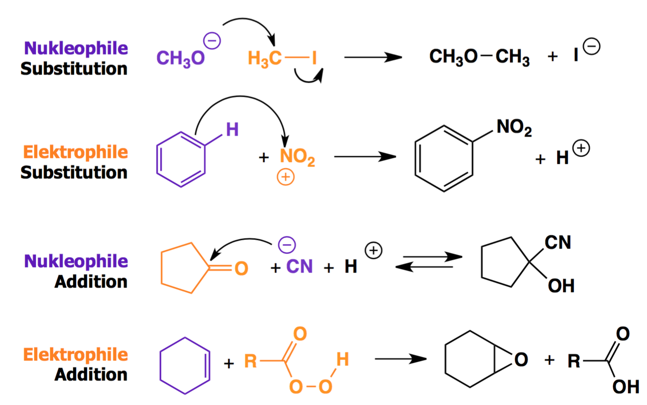
Die Benennung oberer Reaktionsklassen bezieht sich immer auf das angreifende Reagenz (d.h. bei nukleophiler Substitution greift Nukleophil an).

redox-reaktionen
Neben den Elektrophilen und Nukleophilen spielen also Reduktions- und Oxidationsmittel als Reagenzien eine wichtige Rolle.
- Reduktion: H-Aufnahme, O-Abgabe, resp. Elektronenaufnahme
OZ nimmt ab
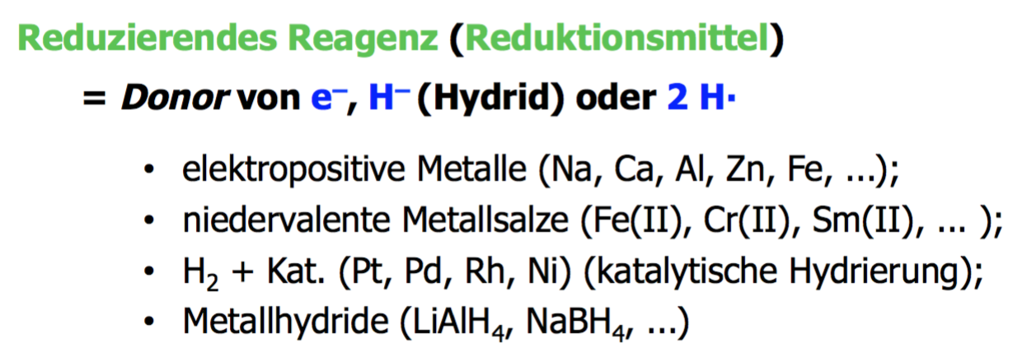
- Oxidation: O-Aufnahme, H-Abgabe, resp. Elektronenabgabe
OZ nimmt zu
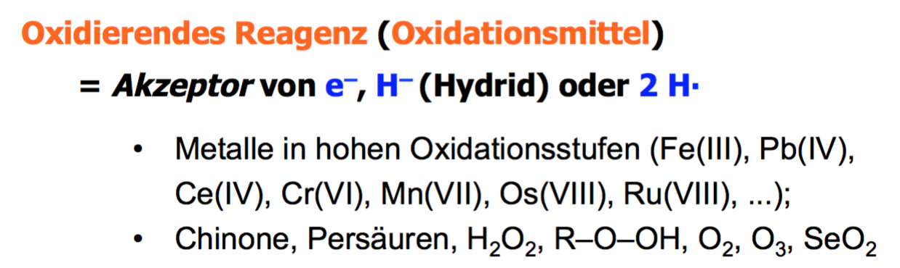
Wichtig: Eine Reaktion (Addition, Substitution oder Eliminierung) kann gleichzeitig eine Redoxreaktion sowie eine Reaktion zw. Nukleophil und Elektrophil sein. Vergleiche dazu die Anwendungsbeispiele.

thermodynamik und kinetische kontrolle
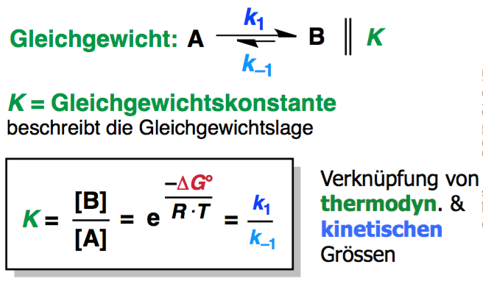
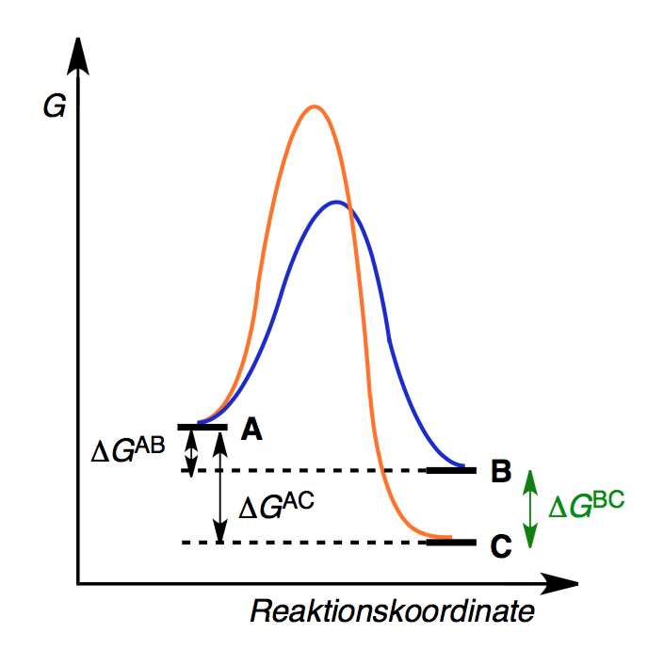
Anstelle der Konzentrationen von Edukten und Produkten kann die Konstante auch über die Reaktionsgeschwindigkeitskonstanten (k) berechnet werden. Sie zeigen die Veränderung der Konzentration über die Zeit.

thermodynamisch kontrollierte Reaktionen

Alle Reaktanden (A, B, C) besitzen genug Energie, um hin und zurück zu reagieren. Es stellt sich ein dynamisches GGW ein. Das Verhältnis der Produkte ist von ihrer energetischen Lage abhängig (Gibbs-Energie). Tieferliegende Produkte (hier: C) ziehen das GGW auf ihre Seite.

kinetisch kontrollierte reaktionen
Hier verfügen sämtliche Teilchen über zu wenig Energie, um eine Rückreaktion einzugehen. So stehen sie auch nicht in einem GGW und es gibt auch keine GGW-Konstante K.

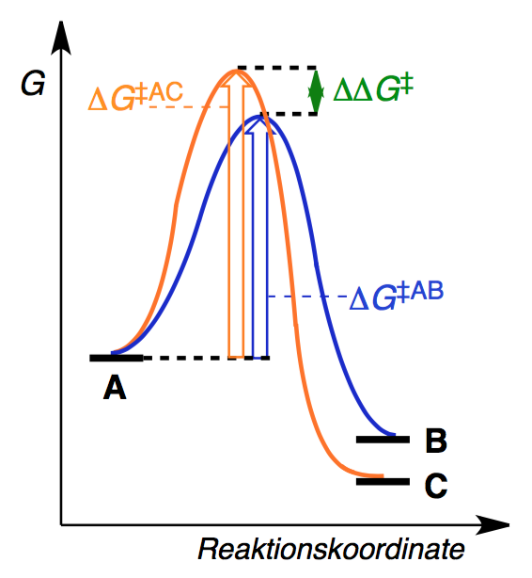
Hier spielen nicht die Energieunterschiede der Produkte eine Rolle, sondern der Aktivierungsenergien, resp. die Reaktionsgeschwindigkeiten A B resp. A C.
B würde also hier trotz höherer Energie mehr gebildet als C. Man sagt, B ist das kinetische Produkt, C das thermodynamische Produkt.
Typische Beispiele sind Reaktionen bei tiefen Temperaturen, wo Moleküle die E_{a} (∆G^{AB}) zu B noch knapp überwinden können, jedoch nicht zu B.
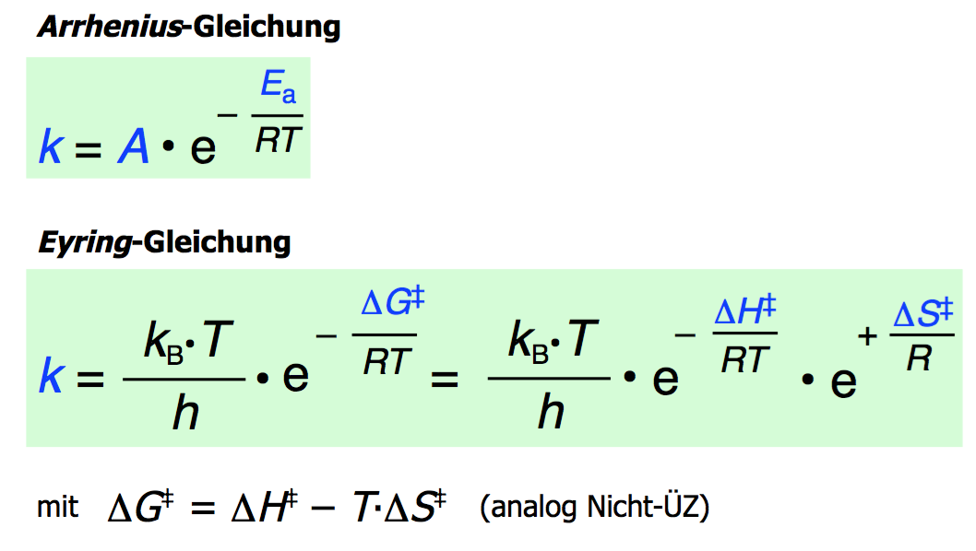
Nur bei kinetisch kontrollierten Reaktionen kann für die beiden Produkte eine Konkurrenzkonstante k_{konk} berechnet werden.
Reaktionsgeschwindigkeiten (RG) werden in den meisten Fällen durch Temperaturerhöhungen gesteigert. Als Faustregel gilt:
Temp.-Erhöhung +10°C 2x schnellere RG
- Kinetik/Reaktion 1. Ordnung: RG und so auch die Halbwertszeit t ist nur von Konzentration einer Reaktanden abhängig.

Die Aktivierungsenergien E_{a} von Reaktionen beeinflussen deren RG enorm (vergl. pinke Markierung). Grund ist deren exponentieller Zusammenhang (Arrhenius-Gleichung).

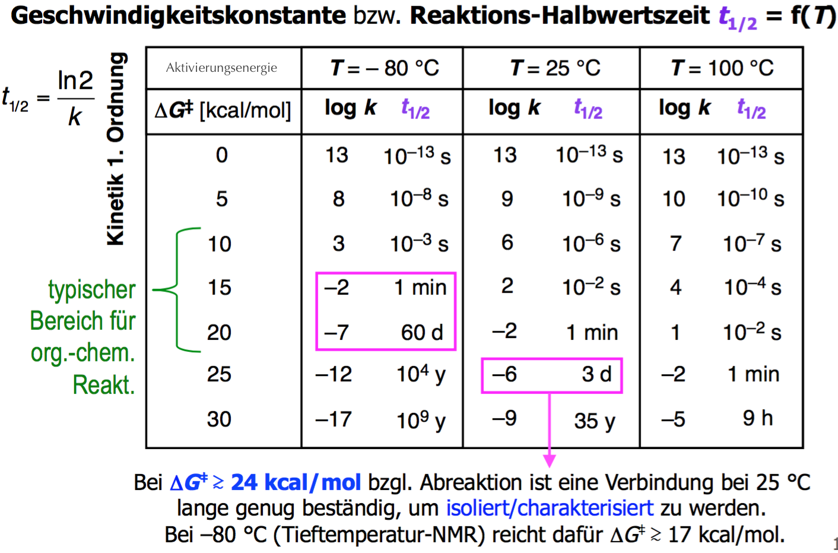
Im Diagramm sieht man auch deutlich, dass k (und auch K) von T abhängig ist. Mit steigender Temperatur nimmt auch k und somit die RG zu.
Der Zusammenhang zw. T und K lässt sich nicht allgemein beschreiben, da dort auch die Beträge und Vorzeichen von ∆S° und ∆H° eine Rolle spielen.
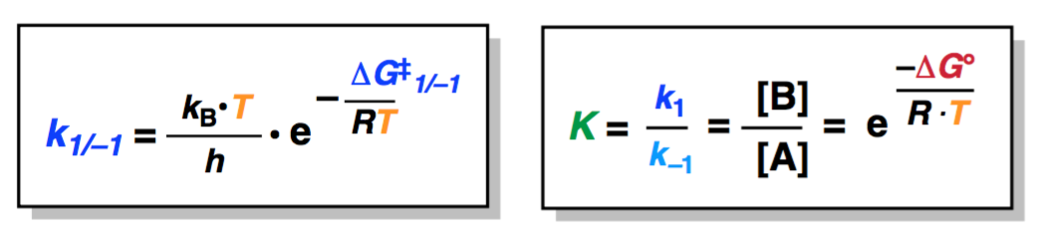
- Katalysatoren (z.B. Enzyme): beschleunigen die Reaktion durch Herabsetzen der E_{a}, wobei Temperatur und GGW nicht beeinflusst werden, da die Hin- und Rückreaktionen gleichermassen beeinflusst/beschleunigt werden.
Laufen über mehrere Zwischenprodukte (lokale Energieminima) ab, die durch Übergangszustände (lokale Maxima, extrem kurzlebig) ineinander überführt werden.
Die Energiedifferenz zw. den Minima und Maxima gibt Auskunft über die Stabilität der Zwischenprodukte:
Der höchste Übergangszustand (absolutes Maximum) stellt den langsamsten Schritt/Zwischenreaktion (= Elementarschritt/GBS) dar und bestimmt die Geschwindigkeit der gesamten Reaktion.
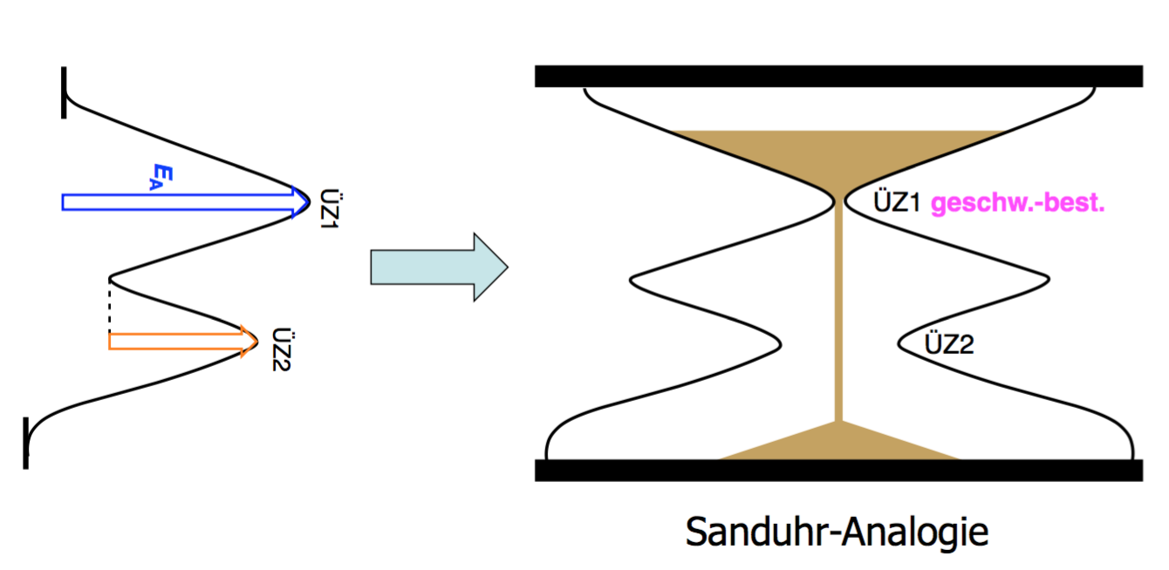
Ist der GBS nicht der erste ÜZ, so entsteht ein vorgelagertes GGW, d.h. einige Moleküle werden zu Zwischenprodukten hin und zurückreagieren, während nur wenige der Zwischenprodukte weiter zum Endprodukt reagieren.

mehrstufige reaktionen
